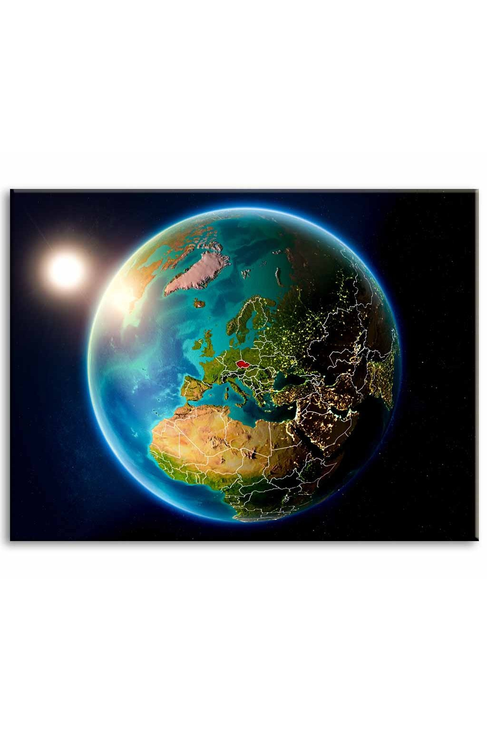
NÁŠ SVĚT
19. listopadu 2020
učebnice str.27, 28

ZEMĚ JE KULATÁ

voda > pevnina (souš)

PODMÍNKY ŽIVOTA NA ZEMI
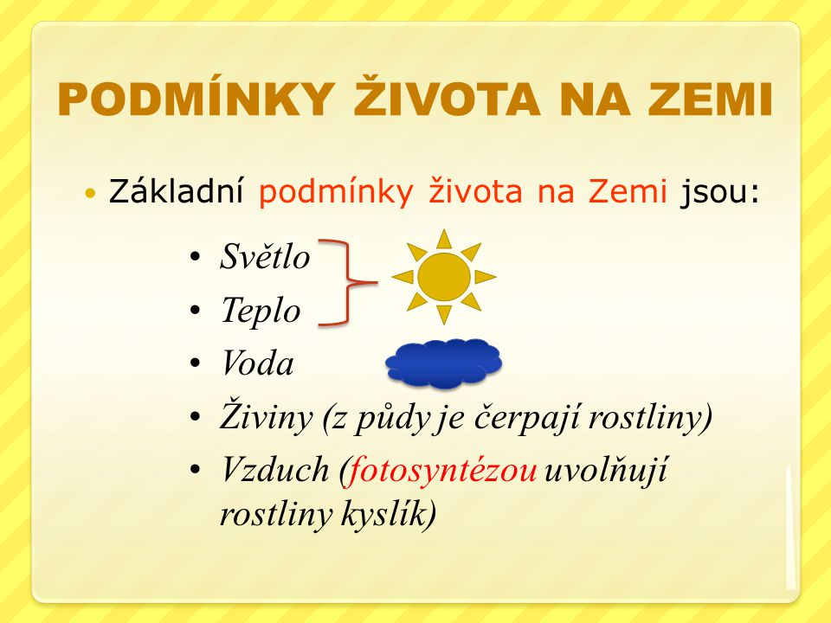
- VODA
- VZDUCH
- PŮDA
- SVĚTLO
- TEPLO
neživá příroda

---------------------------------------------------------------------------
Otázky k rozhovoru:
Jak dlouho vydrží člověk bez vody? (ve volné přírodě max. 3-4 dny)
Jak dlouho vydrží člověk bez jídla? (3-4 týdny)
Co se stane, když Slunce vyhasne? (zánik civilizace, ochlazení povrchu Země během roku na -73 stupňů, Země=“mrtvá planeta“

https://www.youtube.com/watch?v=aV7lIN2l0yI&ab_channel=Ferin
https://www.youtube.com/watch?v=BuCHbTphqtU&ab_channel=EuropeanSpaceAgency%2CESA

